Контактная информация  Федеральное государственное бюджетное  профессиональное образовательное учреждение  Торжокский политехнический колледж  Федерального агентства по государственным резервам  (ФГБОУ Колледж Росрезерва)  Адрес: 172008 Тверская область, г. Торжок,  ул. Студенческая, д. 3.  Режим и график работы:  Пн-Пт с 8-00 до 17-00, перерыв с 12-00 до 13-00,  Сб, Вс – выходные дни.  Контактные телефоны:  (48251) 9-22-57 – приемная директора колледжа  9-24-57 – вахта учебного корпуса  9-18-54 – отделение заочного и дополнительного  образования  9-17-61 – учебная часть  9-86-37 – факс  E-mail: tpkrezerv@mail.ru  Сайт: www.tpkrosreserv.ru   |   Торжокский  политехнический колледж  Федерального агентства  по государственным резервам  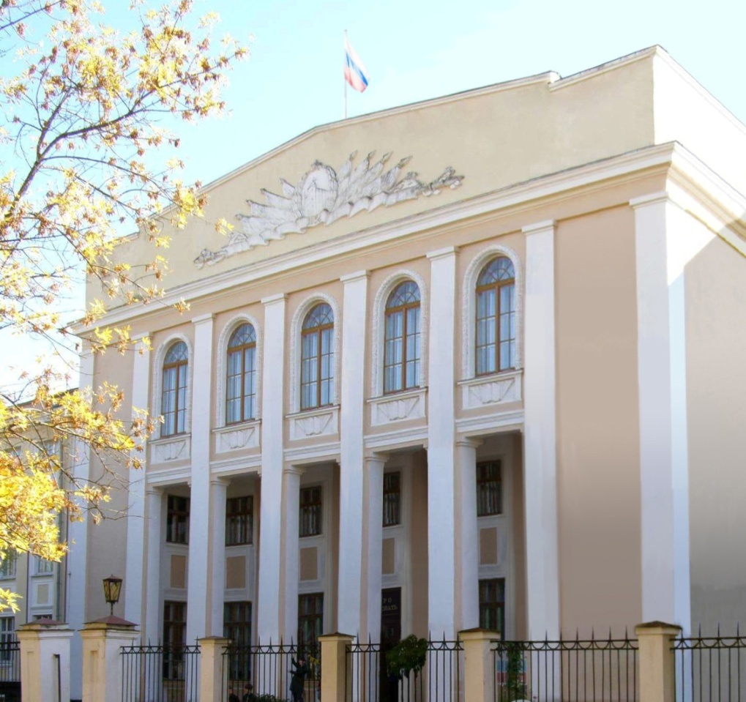  ДОПОЛНИТЕЛЬНОЕ ПРОФЕССИОНАЛЬНОЕ ОБРАЗОВАНИЕ
КУРСЫ ПОВЫШЕНИЯ КВАЛИФИКАЦИИ  ОХРАНА ТРУДА | ПРОФЕССИОНАЛЬНАЯ ПЕРЕПОДГОТОВКА  *С полным перечнем курсов повышения квалификации и переподготовки можно ознакомиться на сайте www.tpkrosreserv.ru  **Даты обучения и дополнительную информацию уточняйте по телефону:  8 (48251) 9-18-54 – отделение заочного и дополнительного образования
  №  п/п | НАПРАВЛЕНИЕ | КОЛИЧЕСТВО ЧАСОВ ОБУЧЕНИЯ/  форма обучения | СТОИМОСТЬ
  1. | Нормативно-правовое и документационное обеспечение кадрового подразделения | 56 часов дистанционная | 17 100,00
  2. | Контрактная система в сфере закупок товаров, работ и услуг | 140 часов дистанционная | 6 700,00
  3. | Противодействие коррупции | 40 часов дистанционная | 1 900,00
  4. | Противодействие коррупции в сфере закупок | 72 часа дистанционная | 3 700,00
  5. | Информационно-коммуникационные технологии в профессиональной деятельности | 24 часа  очно | 3 400,00
  6. | Экология и экологическая безопасность | 56 часов дистанционная | 9 100,00
  7. | Организация деятельности по обращению с опасными отходами | 112 часов дистанционная | 13 200,00
  8. | Списание основных средств в ФГКУ | 72 часа дистанционная | 16 200,00
  9. | Автоматизация учета торговых операций «1С – Управление торговлей» | 48 часов дистанционная | 6 000,00
  10. | Автоматизированный бухгалтерский учет «1С – Бухгалтерия» | 48 часов | 6 000,00
  Охрана труда, для руководителей и специалистов | 72 часа дистанционная | 3 700,00
  Программа обучения членов комиссий по охране труда организаций | 40 часов дистанционная | 2 000,00
  №  п/п | НАПРАВЛЕНИЕ | КОЛИЧЕСТВО ЧАСОВ ОБУЧЕНИЯ/  форма обучения | СТОИМОСТЬ
  1. | «Товароведение и экспертиза качества потребительских товаров» | 620 часов  (6 месяцев)  очно-заочная | 22 800,00
  2. | «Сооружение и эксплуатация нефтебаз» | 628 часов  (6 месяцев)  очно-заочная | 22 800,00
  3. | «Организация, планирование и эксплуатация нефтебаз» | 960 часов  (8 месяцев)  очно-заочная | 31 300,00
  4. | «Организация и планирование деятельности казенного учреждения» | 260 часов  (3 месяца)  дистанционная | 16 200,00
  5. | «Управление персоналом» | 600 часов  (6 месяцев)  дистанционная | 22 800,00
  6. | «Документационное обеспечение управления. Организационное и информационное сопровождение деятельности руководителя организации» | 340 часов  (3 месяца)  дистанционная | 16 200,00
  7. | Сливщик-разливщик | 2 месяца  очно-заочная | 20 600,00
  8. | Слесарь-ремонтник | 2 месяца  очно-заочная | 20 600,00
  9. | Машинист насосных установок | 2 месяца  очно-заочная | 20 600,00
  10. | Лаборант химического анализа | 2,5 месяца  очно-заочная | 20 600,00

